Сертификат дополнительного образования

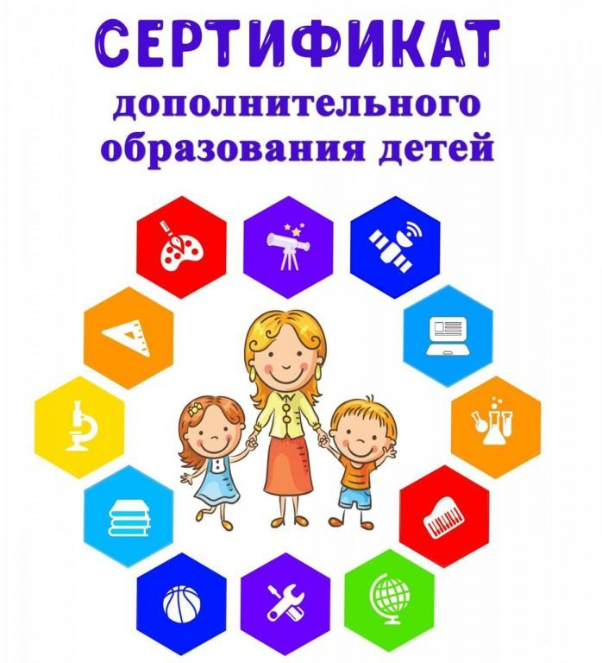В целях обеспечения равного и свободного доступа детей к получению сертификата на обучение по дополнительным образовательным программам, сертификаты выдаются каждому ребёнку от 5 до 17 лет (включительно), в порядке очерёдности обращения.

Сертификат выдается единовременно на основании заявления о включении в систему ПФ, подаваемого ребёнком, достигшим возраста 14 лет, родителями (законными представителями) ребёнка, имеющего право на получение услуг дополнительного образования, и действует до достижения ребёнком возраста 18 лет.

Для получения сертификата в Навигаторе авторизованному пользователю АИС Навигатор дополнительного образования детей в Свердловской области необходимо в личном кабинете, во вкладке «ДЕТИ», воспользоваться функцией «Получить сертификат», далее явиться в учреждение, чтобы подтвердить данные о ребёнке/детях, подтвердить данные о сертификате, оформить заявление на зачисление средств на сертификат и согласие на обработку персональных данных.

Рекомендуется ознакомиться с инструкцией «Как зарегистрироваться и получить сертификат в Навигаторе», доступ по ссылке: <https://disk.yandex.ru/i/Ss62RNOjWEemQw>[Хочу такой сайт](https://сайтобразования.рф/)

С собой необходимо иметь документы, подтверждающие личность родителя и ребёнка/детей: паспорт родителя (законного представителя), свидетельство о рождении или паспорт ребенка, СНИЛС ребенка.

Ссылка на учреждения, в которых можно активировать сертификат:

<https://docs.google.com/spreadsheets/d/1XQBTTAcfz4v1iqhVKb_WixUnx-3RCEsOfWeOYSHIMDo/edit?usp=sharing>